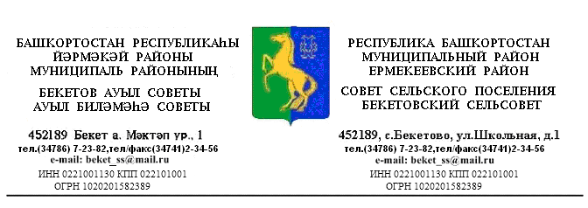
ҠАРАР РЕШЕНИЕ
«22 » апрель 2016 й. № 6.5 «22» апреля 2016 г.

О внесении изменений в решение Совета сельского поселения Бекетовский сельсовет муниципального района Ермекеевский район Республики Башкортостан «Об установлении налога на имущество физических лиц» от «19» ноября 2014 года № 38.9

В соответствии с Федеральным законом от 23.11.2015 г. №320-ФЗ « О внесении изменений в часть вторую Налогового кодекса Российской Федерации» Совет сельского поселения Бекетовский сельсовет муниципального района Ермекеевский район Республики Башкортостан решил:
1. Внести в решение Совета сельского поселения Бекетовский сельсовет муниципального района Ермекеевский район Республики Башкортостан от «19» ноября 2014 года № 38.9 «Об установлении налога на имущество физических лиц», следующее изменение:
дополнить пункт следующего содержания:

Имущественные налоги уплачивается в сроки установленные ст. 409 Налогового кодекса РФ в порядке :
1. Налог подлежит уплате налогоплательщиками в срок не позднее 1 декабря года, следующего за истекшим налоговым периодом.
2. Налог уплачивается по месту нахождения объекта налогообложения на основании налогового уведомления, направляемого налогоплательщику налоговым органом.
3. Направление налогового уведомления допускается не более чем за три налоговых периода, предшествующих календарному году его направления.
4. Налогоплательщик уплачивает налог не более чем за три налоговых периода, предшествующих календарному году направления налогового уведомления.
2. Решение обнародовать путем размещения на информационных стендах в общественных местах, в здании администрации сельского поселения и на сайте администрации.
3. Контроль за исполнением данного решения возложить на постоянную комиссию по развитию предпринимательства, земельным вопросам, благоустройству и экологии .

Глава сельского поселения
Бекетовский сельсовет З.З.Исламова

